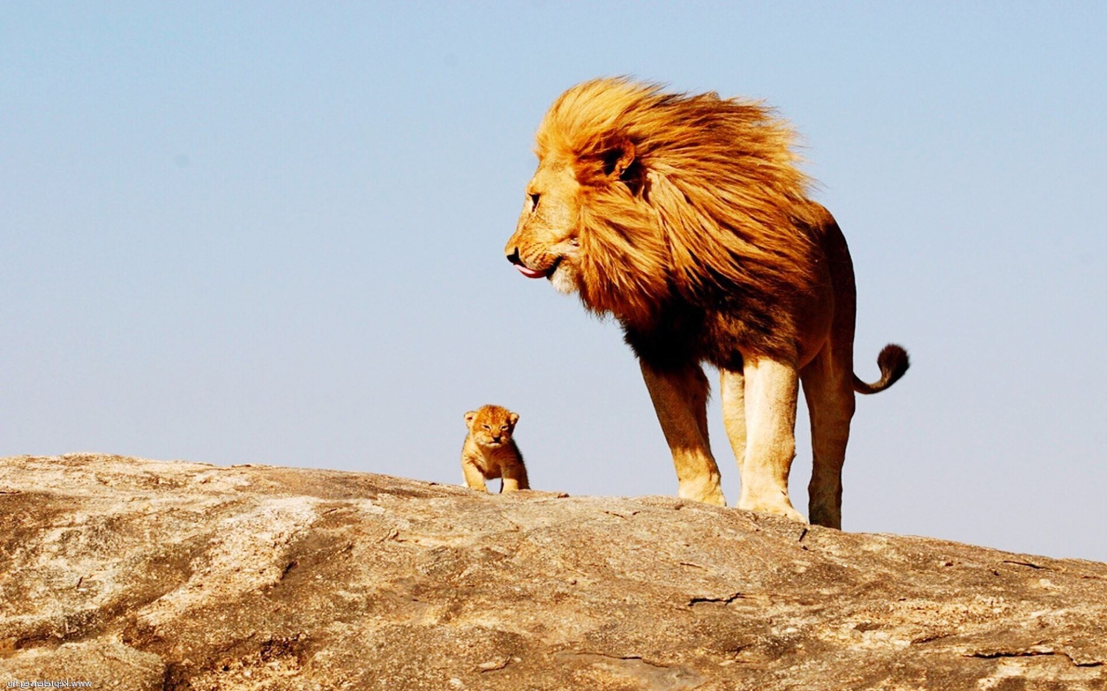

**BI1 Elämä ja evoluutio**

**pvä:**

- tavoitteet, sisältö, arviointi, materiaalit (kirja+digikirja+Peda) , periaatteet

- tavoitteet ja sisältö (OPS)

- arviointi: tehtävät tehty , koe ja jatkuva näyttö (+/- 1 nro)

- täydennä ja palauta Pedaan pdf:nä sovittuna päivänä

**Luku 1: Biologia on elämän tiede**

1. **Biologia tutkii elämää erilaisilla biologian ...**

|  |  |
| --- | --- |
| **Organisaatiotaso** | **Oma esimerkki** |
| 1 Eliökehä eli |  |
| 2 |  |
| 3 |  |
| 4 |  |
| 5 |  |
| 6 Organismi eli yksilö eli |  |
| 7 |  |
| 8 |  |
| 9 Kasveilla solukko, eläimillä |  |
| 10 |  |
| 11 |  |
| 12 |  |
| 13 |  |
| 14 |  |

1. Mitkä näkökulmat ovat keskeisiä biologiassa (biologian tieteenalassa):
   1. -
   2. -
   3. -
   4. -
2. Kerro esimerkkejä biologisen tutkimuksen hyödyistä yksilölle, yhteiskunnalle tai ympäristölle:
   1. -
   2. -
   3. -
   4. -
3. Ideoi mielenkiintoinen biologisen tutkimuksen aihe. Rajaa aiheesi mahdollisimman tarkasti (yleensä tutkitaan yhtä tekijää kerrallaan) ja muodosta tutkimuksestasi hypoteesi eli oletus tuloksesta.
   1. Aiheeni:
   2. Hypoteesi: